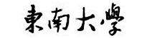
计算机组成原理
实验报告

学号： 姓名：

东南大学计算机科学与工程学院
二0 年 月
实验一 寄存器组设计
一、实验内容
（1）测试D触发器的功能。
（2）设计并实现具有2个读端口、1个写端口的32×32位寄存器组，验证其正确性。
二、电路设计与实现
实验1：32位D触发器设计
32位D触发器需要存储一个32位数据，并通过写使能信号控制是否更新。其输入包括32位数据输入DIn[31..0]、时钟Clk和写使能Wr，输出为32位数据Dout[31..0]。
在Ex1.bdf中，采用lpm_dff0实现32位数据存储。其data端连接输入数据，clock端连接Clk，enable端连接Wr，q端连接Dout。输入数据通过wire元件重命名为temp[31..0]，再利用同名网络连接到触发器的数据端。
寄存器组采用双读单写结构，各接口的定义如下表所示。
信号名称 | 方向 | 位宽 | 功能
Clk | 输入 | 1位 | 写入时钟，上升沿有效
Wr | 输入 | 1位 | 写使能，高电平有效
rW[4..0] | 输入 | 5位 | 写寄存器编号
dW[31..0] | 输入 | 32位 | 待写入的数据
rA[4..0] | 输入 | 5位 | A端口读寄存器编号
rB[4..0] | 输入 | 5位 | B端口读寄存器编号
dA[31..0] | 输出 | 32位 | A端口读出数据
dB[31..0] | 输出 | 32位 | B端口读出数据
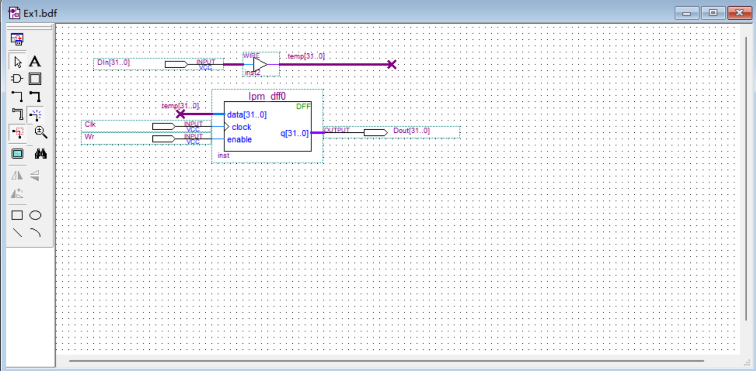

实验2：32×32位寄存器组的设计
（1）寄存器阵列
1～31号寄存器分别由一个32位lpm_dff0构成，共使用31个32位存储单元。各寄存器的数据输入端共同连接dW[31..0]，时钟端共同连接Clk，写使能端则分别由译码器输出控制。
（2）写入控制
写使能Wr和写地址rW共同决定目标寄存器的使能信号。对1～31号寄存器而言，只有Wr＝1且rW等于本寄存器编号时，其写使能才有效。时钟上升沿到来后，选中的寄存器写入dW，其余寄存器保持原值。
（3）双端口读取
两个读端口分别采用一个LPM_MUX实现32选1。其中R[0]恒为0。
寄存器组采用双读单写结构，各接口的定义如下表所示
信号名称 | 方向 | 位宽 | 功能
Clk | 输入 | 1位 | 写入时钟，上升沿有效
Wr | 输入 | 1位 | 写使能，高电平有效
rW[4..0] | 输入 | 5位 | 写寄存器编号
dW[31..0] | 输入 | 32位 | 待写入的数据
rA[4..0] | 输入 | 5位 | A端口读寄存器编号
rB[4..0] | 输入 | 5位 | B端口读寄存器编号
dA[31..0] | 输出 | 32位 | A端口读出数据
dB[31..0] | 输出 | 32位 | B端口读出数据
注：由于需要访问32个寄存器，地址位宽为5位，可表示0～31号寄存器。两个读地址分别控制各自的数据选择电路，写地址则控制写入目标。
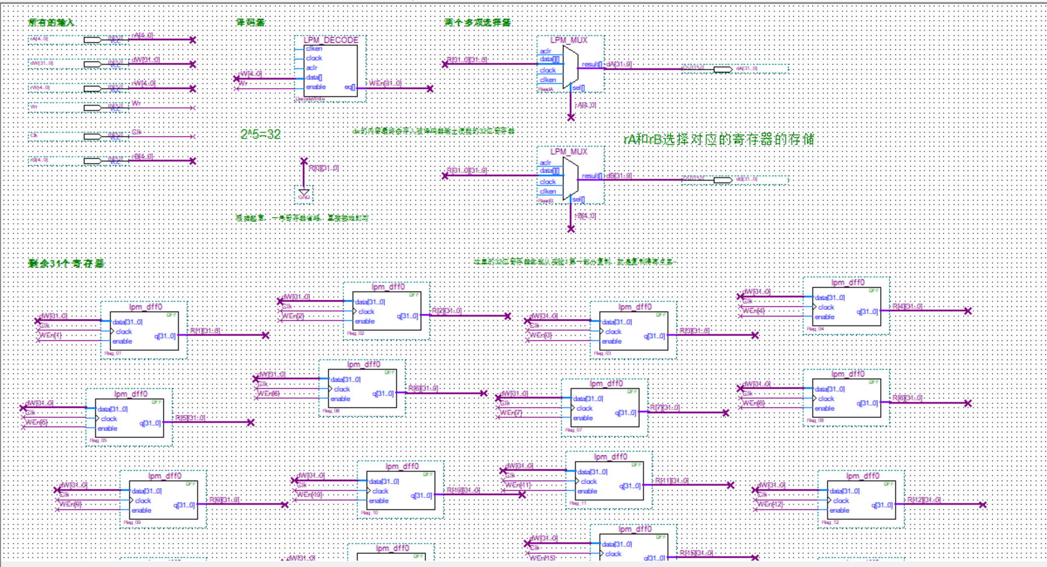
三、电路正确性验证
1、电路仿真
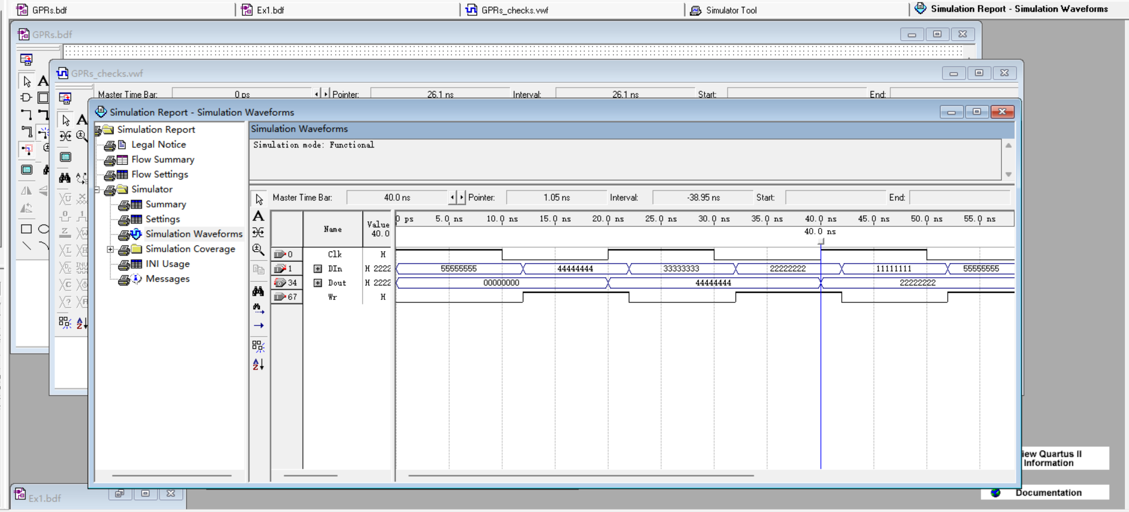
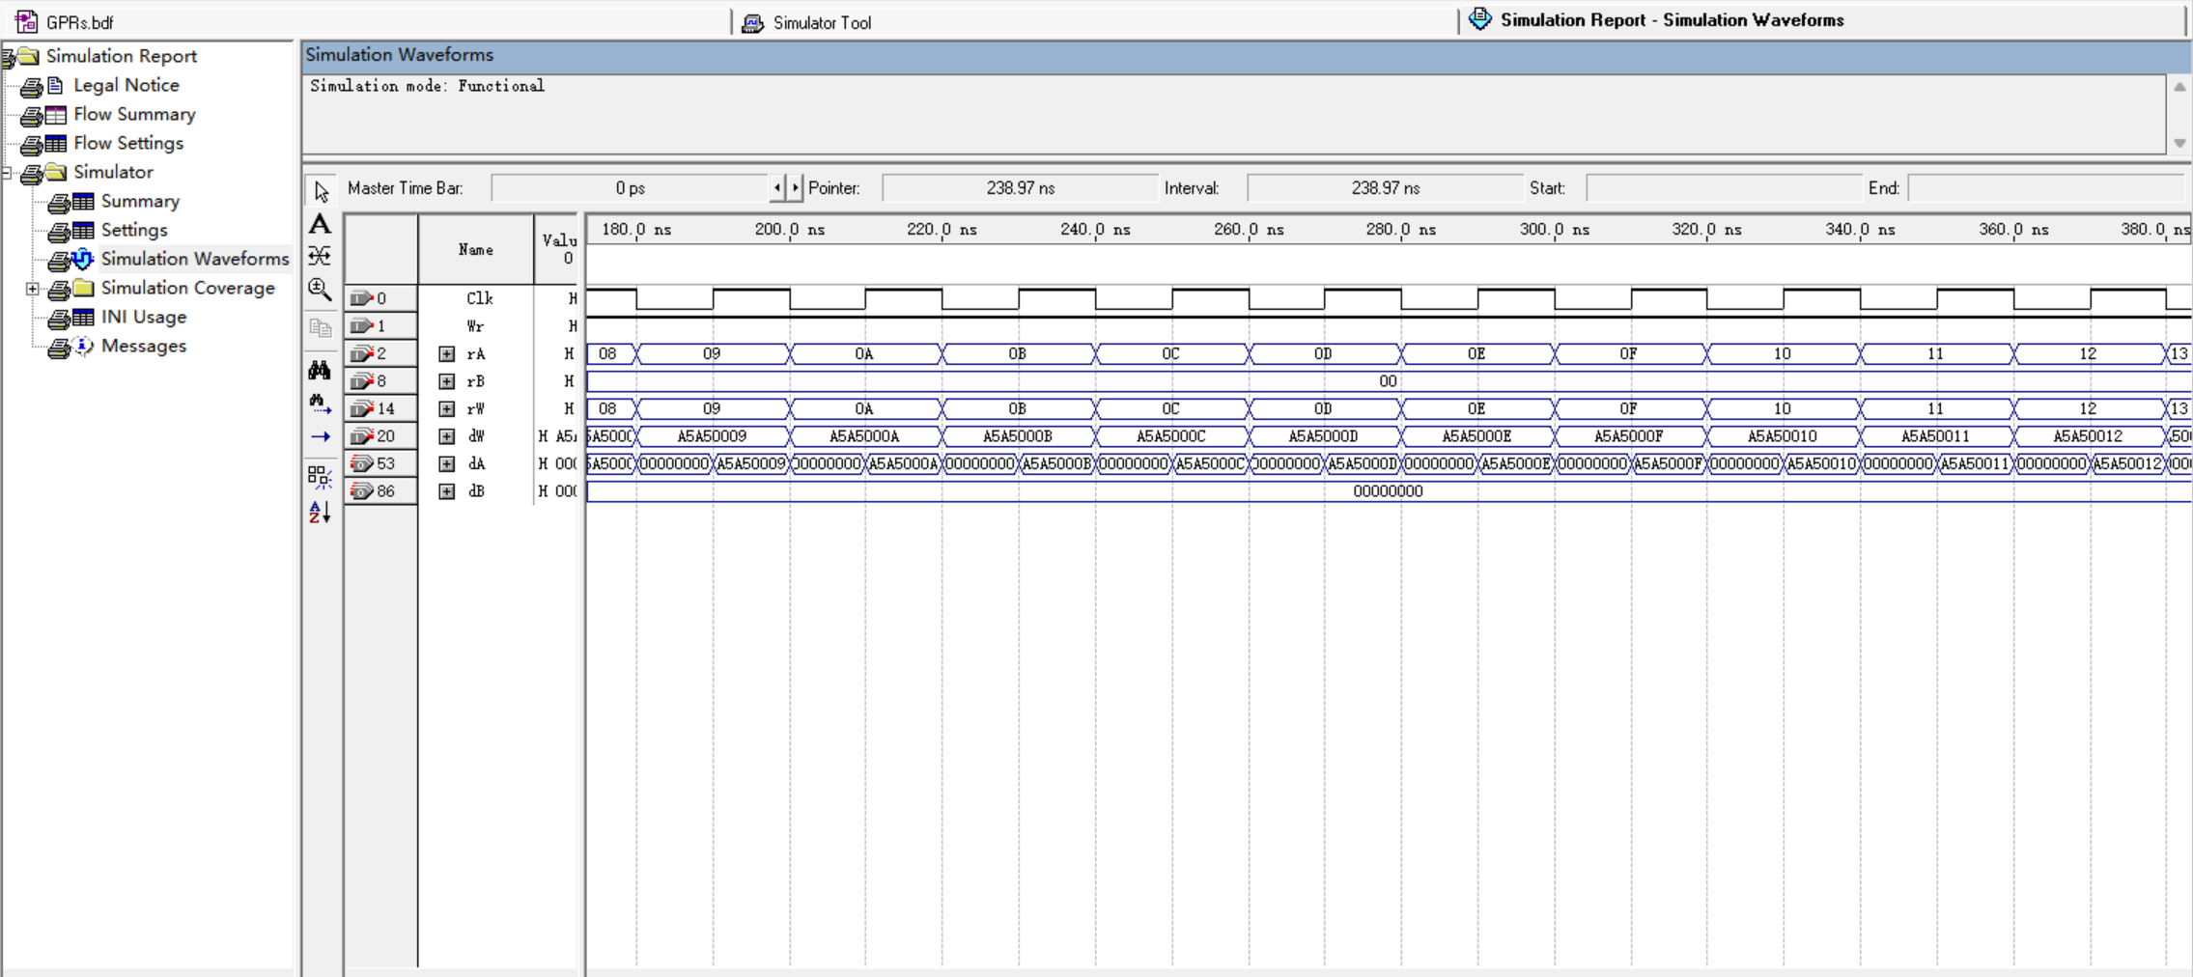

- 结果分析
实验1：32位D触发器设计
时刻或区间 | 输入及控制条件 | 预期输出 | 仿真输出
12 ns | Wr变为1，DIn变为44444444，无上升沿 | 保持原值 | 保持原值
20 ns | Clk上升沿，Wr＝1 | 44444444 | 44444444
22～32 ns | DIn改变，期间经过下降沿 | 保持44444444 | 44444444
40 ns | Clk上升沿，Wr＝1 | 22222222 | 22222222
42～52 ns | DIn改变，无有效写入沿 | 保持22222222 | 22222222
60 ns | Clk上升沿，Wr＝1 | 55555555 | 55555555
80 ns | Clk上升沿，Wr＝1 | 33333333 | 33333333
92～100 ns | Wr＝1，DIn变为11111111，尚未到达下一上升沿 | 保持33333333 | 33333333
实验2：32×32寄存器组设计
时刻或区间 | 验证内容 | 预期输出 | 仿真输出
30 ns写入后 | 1号寄存器写入，B端口读取0号 | A5A50001，00000000 | A5A50001，00000000
630 ns写入后 | 31号寄存器写入 | A5A5001F，00000000 | A5A5001F，00000000
645～665 ns | rA＝0，rB＝31 | 00000000，A5A5001F | 00000000，A5A5001F
665～685 ns | rA＝1，rB＝30 | A5A50001，A5A5001E | A5A50001，A5A5001E
1265～1285 ns | rA＝31，rB＝0 | A5A5001F，00000000 | A5A5001F，00000000
1290 ns写入后 | 尝试向0号写入FFFFFFFF | 00000000，A5A50001 | 00000000，A5A50001
1310 ns上升沿后 | Wr＝0，禁止改写1号 | A5A50001，A5A5001F | A5A50001，A5A5001F
1330 ns写入后 | 将31号改写为80000001 | A5A50001，80000001 | A5A50001，80000001
1350 ns写入后 | 将1号改写为FFFFFFFF | FFFFFFFF，80000001 | FFFFFFFF，80000001
1365 ns之后 | 交换读地址，读取31号和1号 | 80000001，FFFFFFFF | 80000001，FFFFFFFF

四、实验小结
本实验通过32位D触发器测试和32×32位寄存器组设计，验证了其基本工作方式。D触发器负责保存数据，写地址译码器决定更新哪个寄存器，两个独立的数据选择器分别完成读端口的数据输出。
五、教师评语

教师签字：
日期：

